Ngày soạn | Dạy | Ngày | 16,23,30/1  13/2/2024 | 17,24,31/1  14/2/2024 | 16,23,30/1  13/2/2024 | 16,23,30/1  13/2/2024 | 16,23,30/1  13/2/2024
10/1/2024 | Dạy | Tiết | 1 | 5 | 3 | 2 | 4
10/1/2024 | Dạy | Lớp | 6A | 6B | 6C | 6D | 6E
Chủ đề 5 : MÙA XUÂN
(Thời gian thực hiện: 4 tiết)
Tiết | Tên bài dạy
19 | - Hát: bài Mùa xuân em tới trường  - Trải nghiệm và khám phá
20 | - Ôn tập bài hát: Mùa xuân em tới trường.  - Nhạc cụ: Thể hiện tiết tấu  - Nghe nhạc: bài hát Mùa xuân đầu tiên  - Thường thức âm nhạc: Nhạc sĩ Văn Cao
21 | - Đọc nhạc: Luyện đọc các nốt của hợp âm Đô trưởng; Bài đọc nhạc số 5  - Nhạc cụ: Hoà tấu  - Trải nghiệm và khám phá
22 | - Ôn đọc nhạc: Bài đọc nhạc số 5  - Ôn nhạc cụ: Bài hoà tấu và bài tập tiết tấu  - Ôn tập bài hát Mùa xuân em tới trường
I. MỤC TIÊU
1. Kiến thức:
- Hát: hát đúng cao độ, trường độ, sắc thái và lời ca bài hát Mùa xuân em tới trường, biết hát kết hợp gõ đệm, đánh nhịp hoặc vận động theo nhạc, bước đầu biết biểu diễn bài hát.
- Nghe nhạc: Cảm nhận được vẻ đẹp của tác phẩm Mùa xuân đầu tiên, biết vận động cơ thể hoặc gõ đệm phù hợp với nhịp điệu.
- Đọc nhạc: đọc đúng tên nốt, cao độ, trường độ, tiết tấu Bài đọc nhạc số 5; biết đọc nhạc kết hợp gõ đệm hoặc đánh nhịp; biết đọc nhạc hai bè.
- Nhạc cụ: Thể hiện đúng mẫu tiết tấu và biết ứng dụng đệm cho bài hát; chơi được bài hòa tấu.
- Thường thức âm nhạc: Nêu được đôi nét về cuộc đời và thành tựu âm nhạc của nhạc sĩ Văn Cao
2. Năng lực
a) Năng lực chung:
- Tự chủ và tự học: ý thức chuẩn bị kiến thức, tự đánh giá về quá trình và kết quả thực hiện nhiệm vụ hợp tác nhóm, cá nhân.
- Giao tiếp và hợp tác: khả năng trình bày, sự tương tác tích cực giữa các thành viên trong nhóm khi thực hiện nhiệm vụ.
b) Năng lực đặc thù:
- Thể hiện âm nhạc: Biết thể hiện bài hát, bài đọc nhạc bằng các hình thức, gõ đệm âm hình tiết tấu, hát nối tiếp, hoà giọng.
- Cảm thụ và hiểu biết: Cảm nhận được giai điệu, nội dung, sắc thái của bài hát: Mùa xuân em tới trường; Mùa xuân đầu tiên. Có hiểu biết về nhạc sĩ Văn Cao.
- Ứng dụng và sáng tạo âm nhạc: Bước đầu biết vận dụng, sáng tạo âm nhạc thông qua các hoạt động trải nghiệm và khám phá.
3. Phẩm chất
- Yêu thiên nhiên, có ý thức bảo vệ thiên nhiên.
- Có ý thức về nhiệm vụ học tập; luôn cố gắng vươn lên đạt kết quả tốt trong học tập.
* MỤC TIÊU DẠY TRẺ KHUYẾT TẬT
1. Kiến thức:
- Hát: hát đúng lời ca bài hát Mùa xuân em tới trường , vận động theo nhạc.
- Đọc nhạc: đọc được tên nốt nhạc.
- Nghe nhạc: Nghe và vận động cơ thể đơn giản theo tác phẩm Mùa xuân đầu tiên
- Nhạc cụ: vận động cơ thể đơn giản theo nhạc khi hát
- Lí thuyết âm nhạc: nhận biết kí hiệu nhịp
- Thường thức âm nhạc: nhận biết được hình ảnh của nhạc sĩ Văn Cao.
2. Năng lực
a) Năng lực chung:
- Tự chủ và tự học: biết hợp tác nhóm, cá nhân.
- Giao tiếp và hợp tác: biết tương tác giữa các thành viên trong nhóm khi thực hiện nhiệm vụ.
b) Năng lực đặc thù:
- Thể hiện âm nhạc: Biết thể hiện bài hát, kết hợp vận động đơn giản.
- Cảm thụ và hiểu biết: Cảm nhận được giai điệu, nội dung, sắc thái của bài hát: Mùa xuân em tới trường; Mùa xuân đầu tiên.
- Ứng dụng và sáng tạo âm nhạc: Bước đầu biết vận dụng, sáng tạo đơn giản âm nhạc thông qua các hoạt động trải nghiệm và khám phá.
3. Phẩm chất
- Yêu thiên nhiên, có ý thức bảo vệ thiên nhiên.
- Có ý thức về nhiệm vụ học tập; luôn cố gắng vươn lên đạt kết quả tốt trong học tập.
II. THIẾT BỊ DẠY HỌC VÀ HỌC LIỆU
1. Giáo viên
- Đàn phím điện tử
- Nhạc cụ gõ, máy chiếu, máy tính và các tư liệu/ file âm thanh phục vụ cho tiết dạy.
- Thực hành thuần thục các hoạt động trải nghiệm và khám phá
2. Học sinh:
- SGK âm nhạc 6, nhạc cụ (nếu có). Tìm hiểu trước thông tin phục vụ cho bài học.
III. TIẾN TRÌNH DẠY HỌC
TIẾT 19
- Hát: bài Mùa xuân em tới trường
- Trải nghiệm và khám phá
(Thời lượng: 1 tiết)
1. HOẠT ĐỘNG KHỞI ĐỘNG
a. Mục tiêu: Tạo hứng thú cho HS vào bài học và giúp HS có hiểu biết ban đầu về bài học mới
b. Nội dung: HS quan sát GV, thực hiện theo yêu cầu
c. Sản phẩm: HS thực hiện theo yêu cầu của GV
d. Tổ chức thực hiện:
-GV cho HS quan sát các hình ảnh và yêu cầu HS đoán: Cô đang muốn nhắc đến mùa nào trong năm?
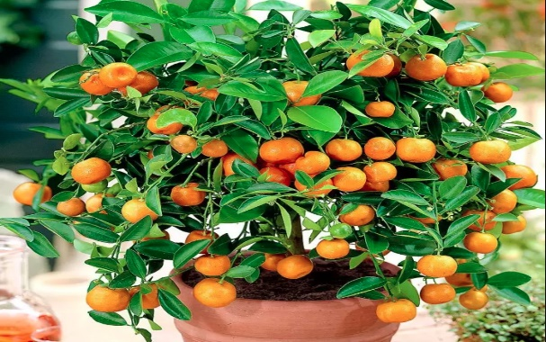 | 
 | 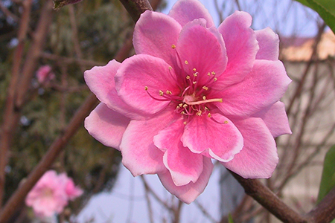

- HS thực hiện nhiệm vụ.
- GV dẫn dắt vào bài:Mùa xuân là mùa đẹp nhất trong năm, khởi đầu cho một năm mới nhiều niềm tin và hi vọng. Bài học hôm nay chúng ta cùng tìm hiểu bài hát Mùa xuân em tới trường.
2. HÌNH THÀNH KIẾN THỨC MỚI
Hoạt động 1: Hát bài Mùa xuân em tới trường.
a. Mục tiêu: HS hát đúng cao độ, trường độ, sắc thái và lời ca bài hát Mùa xuân em tới trường.
b. Nội dung: HS quan sát SGK, thảo luận, trả lời câu hỏi
c. Sản phẩm: HS đưa ra được câu trả lời phù hợp với câu hỏi GV đưa ra
d. Tổ chức thực hiện:
HOẠT ĐỘNG CỦA GV VÀ HS | SẢN PHẨM CẦN ĐẠT | SẢN PHẨM CẦN ĐẠT  (TRẺ KHUYẾT TẬT)
Bước 1: Chuyển giao nhiệm vụ:  - NV1: GV cho HS nghe bài hát kết hợp vận động cơ thể biểu lộ cảm xúc.  - NV2: GV yêu cầu HS đọc sgk, kết hợp với kiến thức hiểu biết của mình, trả lời câu hỏi:  + Trình bày những hiểu biết về tác giả?  + Nội dung bài hát nói về điều gì?  + Tính chất bài hát?  - NV3: GV hướng dẫn HS khởi động giọng hát.  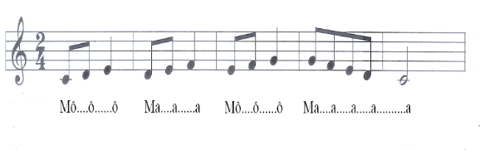  - NV4: GV dạy HS hát từng câu, của lời 1, ghép nối các câu theo nối móc xích: câu 1 nối câu 2, câu 3 hát nối câu 4.  + GV lưu ý HS những tiếng hát có tiết tấu giống nhau.  + GV đàn theo giai điệu để HS tập hát lời 2.  + GV hướng dẫn HS hát cả bài, kết hợp vỗ tay nhịp nhàng, thể hiện sắc thái vui tươi, dí dỏm.  + GV yêu cầu HS trình bày bài hát theo tổ, nhóm, cá nhân.  Bước 2: Thực hiện nhiệm vụ:  + HS thực hiện các yêu cầu của GV  + GV quan sát, hỗ trợ, hướng dẫn HS thực hiện.  Bước 3: Báo cáo, thảo luận:  + HS trả lời câu hỏi  + HS học hát theo hướng dẫn của GV  + Các tổ tập hát và sửa cho nhau.  Bước 4: Kết luận, nhận định:  + GV đánh giá nhận xét, bổ sung nội dung bài hát cùng HS. | 1. Hát bài Mùa xuân em tới trường.  a. Tìm hiểu bài hát  - HS nghe và biểu lộ cảm xúc khi nghe bài hát.  - Tác giả bài hát là nhạc sĩ NguyễnThanh Tùng.  - GV giới thiệu tên bài hát, tên tác giả: Nhạc sĩ Nguyễn Thanh Tùng trước đây là Giám đốc Trung tâm Văn hoá quận Cầu Giấy, Hà Nội. Ông đã sáng tác một số ca khúc cho thiếu nhi như: Mùa hạ và những chùm hoa nắng, Mùa xuân em tới trường, Chiều thu tình bạn,...  - Nội dung bài hát: Bài hát Mùa xuân em tới trường thể hiện niềm hân hoan của tuổi thơ đến trường trong cảnh sắc mùa xuân tươi đẹp.  - Bài hát viết ở nhịp gồm hai đoạn có tính chất vui tươi, rộn ràng.  - Bài hát gồm 2 đoạn:  + Đoạn 1: gồm 16 nhịp (từ đầu đến ước mơ)  + Đoạn 2: gồm 16 nhịp (từ La la đến cùng em)  b. Hát Mùa xuân em tới trường.  - Hát theo mẫu  - Kết hợp vận động cơ thể  - Biểu diễn trước lớp hoặc theo dõi phần trình bày của các bạn để nhận xét đánh giá, bổ sung. | 1. Hát bài Mùa xuân em tới trường.  a. Tìm hiểu bài hát  - HS nghe và biểu lộ cảm xúc khi nghe bài hát.  b. Hát Mùa xuân em tới trường.  - Hát đúng lời ca  - Kết hợp vận động cơ thể đơn giản
Hoạt động 2: Trải nghiệm và khám phá
a. Mục tiêu: Thể hiện âm hình tiết tấu bằng ngôn ngữ hoặc nhạc cụ gõ đệm cho bài hát b. Nội dung: HS trình bày được các âm thanh minh họa cho thuộc tính của âm thanh.
c. Sản phẩm: Kết quả thể hiện của HS.
d. Tổ chức thực hiện:
HOẠT ĐỘNG CỦA GV VÀ HS | SẢN PHẨM CẦN ĐẠT | SẢN PHẨM CẦN ĐẠT  (TRẺ KHUYẾT TẬT)
Bước 1: Chuyển giao nhiệm vụ:  - GV hướng dẫn hs tìm hiểu về sơ đồ tiết tấu: Các mạch sơ đồ tiết tấu: Hàng ngang từ phải qua trái, từ trái qua phải; hàng dọc, hàng chéo từ trên xuống dưới, từ dưới lên trên  - Gv hướng dẫn nói theo âm hình tiết tấu và hát với cao độ tuỳ ý.  - Gv chia nhóm và phân các mạch sơ đồ cho từng nhóm rồi yêu cầu HS luyện tập  - Gv gọi các nhóm lên bảng trình bày phần luyện tập của mình  Bước 2: Thực hiện nhiệm vụ:  - HS hoạt động nhóm, làm theo yêu cầu và hướng dẫn của GV  Bước 3: Báo cáo, thảo luận:  - HS tiếp nhận nhiệm vụ, tập luyện và trình bày trước lớp.  Bước 4: Kết luận, nhận định:  - GV nhận xét, đánh giá, chốt lại yêu cầu của tiết học và nhận xét giờ học. | 2. Trải nghiệm và khám phá: Nói theo sơ đồ tiết tấu rồi hát với cao độ tuỳ ý  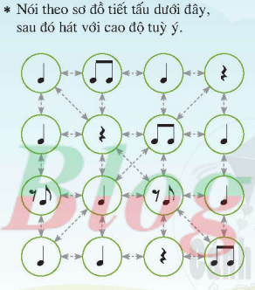 | 2. Trải nghiệm và khám phá: Nói theo sơ đồ tiết tấu rồi hát với cao độ tuỳ ý  - HS lắng nghe và quan sát
C. HOẠT ĐỘNG LUYỆN TẬP
a. Mục tiêu : HS luyện tập phần nói theo sơ đồ tiết tấu rồi hát với cao độ tùy ý.
b. Nội dung : GV luyện hát, HS thực hiện theo
c. Sản phẩm : HS hát đúng tiết tấu, cao độ
d. Tổ chức thực hiện :
- GV nêu yêu cầu và làm mẫu một câu, sau đó cho HS hoạt động theo nhóm:
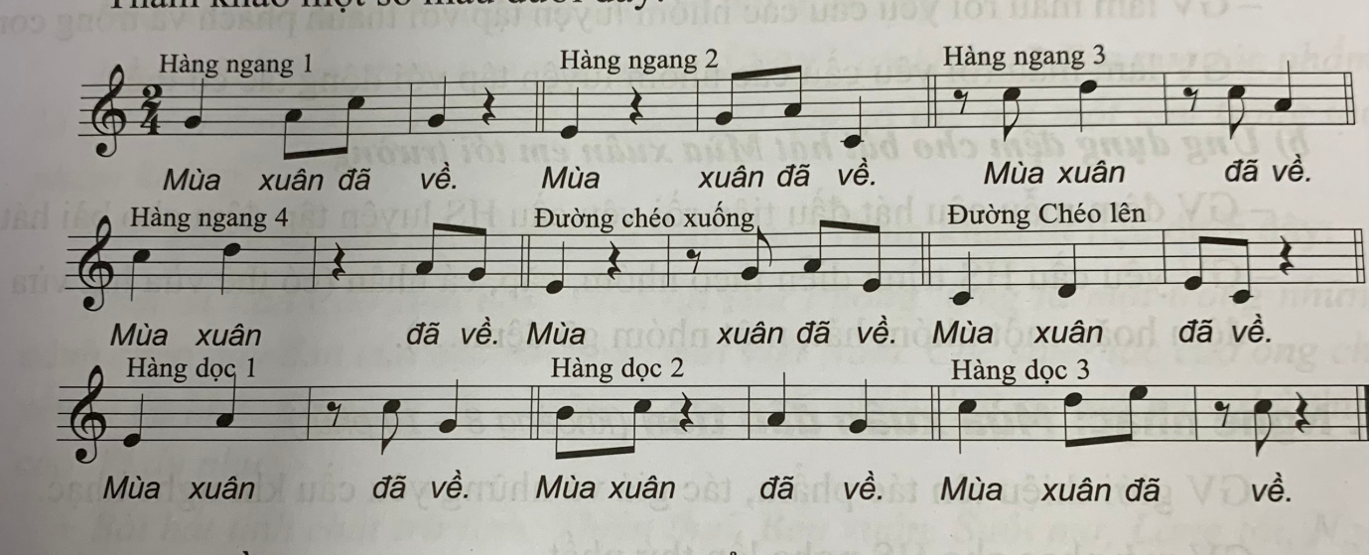
- GV yêu cầu đại diện các nhóm lên thể hiện trước lớp .
- GV nhận xét, đánh giá kĩ thuật luyện của HS, chuẩn kiến thức.
* HOẠT ĐỘNG LUYỆN TẬP CHO TRẺ KHUYẾT TẬT
- HS hát đúng lời ca bài hát
D. HOẠT ĐỘNG VẬN DỤNG
a. Mục tiêu:Từ bài tập trên, học sinh vận dụng kiến thức đã học vào giải quyết tình huống thực tiễn
b. Nội dung: HS trình bày
c. Sản phẩm: Kết quả thể hiện của HS.
d. Tổ chức thực hiện:
- GV tổ chức cuộc thi: Âm sắc mùa xuân
Các nhóm chuẩn bị và trình bày bài hát Mùa xuân em tới trường .
Cả lớp đánh giá và nhận xét, chấm điểm.
- GV yêu cầu HS trưng bày và báo cáo về sản phẩm.
- GV nhận xét, đánh giá, chốt lại yêu cầu của tiết học và nhận xét giờ học.
- Tập hát nhuần nhuyễn bài hát: Mùa xuân em tới trường
* HƯỚNG DẪN VỀ NHÀ
- Ôn tập bài hát Mùa xuân em tới trường, kết hợp gõ đệm bằng nhạc cụ gõ và động tác cơ thể.

TIẾT 20
- Ôn tập bài hát: Mùa xuân em tới trường.
- Nhạc cụ: Thể hiện tiết tấu
- Nghe nhạc: bài hát Mùa xuân đầu tiên
- Thường thức âm nhạc: Nhạc sĩ Văn Cao
(Thời lượng: 1 tiết)
1. HOẠT ĐỘNG KHỞI ĐỘNG
a. Mục tiêu: Tạo hứng thú cho HS vào bài học và giúp HS có hiểu biết ban đầu về bài học mới.
b. Nội dung: HS quan sát GV, thực hiện theo yêu cầu
c. Sản phẩm: HS thực hiện theo yêu cầu của GV
d. Tổ chức thực hiện:
- GV cho HS nghe một bài hát về mùa xuân, có giai điệu vui tươi để mở đầu tiết học.
- HS lắng nghe điệu nhạc.
- GV dẫn dắt: Bài học hôm nay chúng ta cùng ôn tập bài hát Mùa xuân em tới trường, kết hợp gõ đệm bằng nhạc cụ gõ và động tác cơ thể.
2. HÌNH THÀNH KIẾN THỨC MỚI
Hoạt động 1: Ôn tập bài hát Mùa xuân em tới trường.
a. Mục tiêu: HS biểu diễn thuần thục bài hát.
b. Nội dung: HS thực hiện theo sự hướng dẫn của giáo viên
c. Sản phẩm: HS trình bày bài hát
d. Tổ chức thực hiện:
HOẠT ĐỘNG CỦA GV VÀ HS | SẢN PHẨM CẦN ĐẠT | SẢN PHẨM CẦN ĐẠT  (TRẺ KHUYẾT TẬT)
Bước 1: Chuyển giao nhiệm vụ:  - NV1: Mở file nhạc mẫu cho HS nghe lại giai điệu của bài hát một lần.  - NV2: GV hướng dẫn HS khởi động giọng hát.  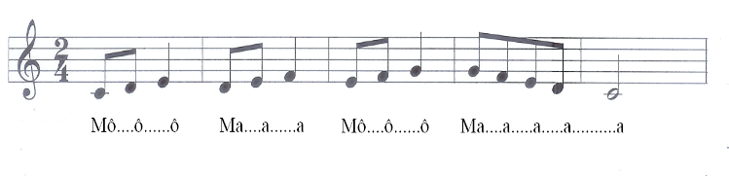  - NV3: GV mở nhạc đệm và chỉ huy cho HS hát từ một đến hai lần, chú ý sắc thái vui tươi, sôi nổi. GV sửa những chỗ HS hát sai.  - NV4: GV hướng dẫn HS luyện tập biểu diễn bài hát.  Hát có lĩnh xướng  Lĩnh xướng: Mùa xuân….. ước mơ  Đồng ca: La la……cùng em  Hát đối đáp  Nhóm 1: Mùa xuân….. tới trường.  Nhóm 2: Mùa hoa…. Ước mơ  Hai nhóm cùng hát: La la…. Cùng em  - GV yêu cầu HS luyện tập rồi trình bày bài hát theo tổ, nhóm, cặp.  Bước 2: Thực hiện nhiệm vụ:  - HS luyện tập theo nhóm  Bước 3: Báo cáo  - HS trình bày bài hát  Bước 4: Kết luận, nhận định:  - GV nhận xét và đánh giá học sinh. | 2. Ôn tập bài hát: Mùa xuân em tới trường.  - HS nghe và cảm nhận giai điệu bài hát Mùa xuân em tới trường.  - HS trình bày bài hát theo hình thức Hát lĩnh xướng, đối đáp. | 2. Ôn tập bài hát: Mùa xuân em tới trường.  - HS nghe và cảm nhận giai điệu bài hát Mùa xuân em tới trường.  - HS hát đúng lời ca bài hát  - HS trình bày bài hát theo tập thể
Hoạt động 2: Nhạc cụ: Thể hiện tiết tấu
a. Mục tiêu: HS thể hiện đúng mẫu tiết tấu bằng nhạc cụ gõ và động tác cơ thể, biết ứng dụng đệm cho bài hát Mùa xuân em tới trường, chơi được bài hoà tấu cùng các bạn.
b. Nội dung: HS khởi động theo sự hướng dẫn của GV
c. Sản phẩm: HS trình bày bài hát kết hợp gõ đệm, vận động cơ thể theo tiết tấu.
d. Tổ chức thực hiện:
HOẠT ĐỘNG CỦA GV VÀ HS | SẢN PHẨM CẦN ĐẠT | SẢN PHẨM CẦN ĐẠT  (TRẺ KHUYẾT TẬT)
Bước 1: Chuyển giao nhiệm vụ:  - NV1: GV trình chiếu hai âm hình tiết tấu và hướng dẫn HS hát kết hợp vận động cơ thể.  - NV2: GV hướng dẫn HS hát bài hát kết hợp gõ đệm mẫu với nhạc cụ gõ và các động tác cơ thể cho HS theo dõi một lần sau đó chia dãy, tổ, nhóm, cặp và yêu cầu HS luyện tập.  - NV3: Yêu cầu các nhóm biểu diễn bài hát trước lớp kết hợp gõ đệm theo nhạc cụ và các động tác cơ thể:  Bước 2: Thực hiện nhiệm vụ:  - Luyện tập theo hướng dẫn của GV  Bước 3: Báo cáo  - Gọi 1 số học sinh đại diện nhóm trình bày kết quả  - Các nhóm nhận xét  Bước 4: Kết luận  GV nhận xét và đánh giá | 2. Thể hiện tiết tấu  a. Thể hiện tiết tấu bằng nhạc cụ gõ và động tác cơ thể  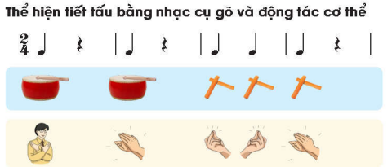  b. Ứng dụng đệm cho bài hát Mùa xuân em tới trường | 2. Thể hiện tiết tấu  a. Thể hiện tiết tấu bằng nhạc cụ gõ và động tác cơ thể  - HS quan sát  b. Ứng dụng đệm cho bài hát Mùa xuân em tới trường  - HS vận động tác cơ thể đơn giản theo nhạc
Hoạt động 3: Nghe nhạc: Mùa xuân đầu tiên
a. Mục tiêu: Cảm nhận được vẻ đẹp của tác phẩm Mùa xuân đầu tiên, biết vận động cơ thể hoặc gõ đệm phù hợp với nhịp điệu.
b. Nội dung: HS thực hiện theo sự hướng dẫn của GV
c. Sản phẩm: HS Cảm nhận được vẻ đẹp của tác phẩm Mùa xuân đầu tiên
d. Tổ chức thực hiện:
HOẠT ĐỘNG CỦA GV VÀ HS | SẢN PHẨM CẦN ĐẠT | SẢN PHẨM CẦN ĐẠT  (TRẺ KHUYẾT TẬT)
Bước 1: Chuyển giao nhiệm vụ:  - GV giới thiệu tên tác phẩm, tác giả và những yêu cầu khi nghe nhạc.  + Cho HS xem một số bức ảnh vè cảnh đẹp về mùa xuân và yêu cầu HS nêu chủ đề của các bức ảnh đó để dẫn dắt vào nội dung nghe nhạc.  - GV mở nhạc cho HS nghe lần thứ nhất.  – GV nêu câu hỏi để HS thảo luận nhóm:  +Khung cảnh mùa xuân bình dị, thanh khiết, yên ả của làng quê Việt Nam được thể hiện qua những lời ca nào trong bài hát Mùa xuân đầu tiên?  +Niềm hạnh phúc của sự đoàn tụ, sum vầy trong mùa xuân đầu tiên sau chiến tranh được thể hiện qua những lời ca nào?  + Em thích nhất câu hát nào, vì sao?  + Giai điệu của bài hát có tính chất âm nhạc như thế nào?  + Nêu cảm nhận của em về tác phẩm?  - GV theo dõi HS thảo luận và hỗ trợ khi cần.  - GV nhận xét phần trả lời của HS  – GV mở nhạc cho HS nghe lần thứ hai, kết hợp vận động cơ thể hoặc gõ đệm phù hợp với nhịp điệu.  Bước 2: Thực hiện nhiệm vụ:  + HS thực hiện các yêu cầu của GV. Luyện tập bài hát.  Bước 3: Báo cáo, thảo luận:  + Các nhóm báo cáo kết quả  + GV theo dõi phần trình bày và nhận xét  Bước 4: Kết luận, nhận định:  + GV chốt kiến thức và bổ sung: | 3. Nghe nhạc bài Mùa xuân đầu tiên  - HS nghe và cảm nhận về giai điệu, nội dung của tác phẩm.  - Một số nét chính về tác phẩm: Bài hát Mùa xuân đầu tiên của nhạc sĩ Văn Cao  + Bài hát Mùa xuân đầu tiên được nhạc sĩ Văn Cao sáng tác vào mùa xuân năm 1976 – mùa xuân đầu tiên sau ngày đất nước hoàn toàn độc lập, non sông thu về một mối, Bắc Nam sum họp. Bằng nhịp điệu khoan thai, nhẹ nhàng, dìu dặt, Mùa xuân đầu tiên dẫn dắt người nghe vào một không gian thanh khiết, yên ả của làng quê Việt Nam với những hình ảnh và thanh âm rất đỗi quen thuộc, gần gũi: “khói bay trên sông”, “gà đang gáy trưa bên sông”. Cùng với khung cảnh bình dị đó là niềm hạnh phúc vô bờ bến của những người con xa quê, xa gia đình bao nhiêu năm giờ đây có thể gặp lại nhau, thăm lại quê hương. Những cung bậc cảm xúc đã rung lên cùng với những giọt nước mắt trong ngày hội ngộ: “nước mắt trên vai anh, giọt rơi ấm đôi vai anh”.  + Cho đến nay, Mùa xuân đầu tiên đã trở thành một trong những bài hát về mùa xuân hay nhất, không thể thiếu trong mỗi dịp Tết đến, xuân về. | 3. Nghe nhạc bài Mùa xuân đầu tiên  - HS nghe và cảm nhận về giai điệu, nội dung của tác phẩm.
Hoạt động 3: Thưởng thức âm nhạc: Nhạc sĩ Văn Cao
a. Mục tiêu: Nêu được đôi nét về cuộc đời và thành tựu âm nhạc của nhạc sĩ Văn Cao; kể được tên một vài tác phẩm tiêu biểu của nhạc sĩ.
b. Nội dung: HS khởi động theo sự hướng dẫn của GV
c. Sản phẩm: HS thực hiện
d. Tổ chức thực hiện:
HOẠT ĐỘNG CỦA GV VÀ HS | SẢN PHẨM CẦN ĐẠT | SẢN PHẨM CẦN ĐẠT  (TRẺ KHUYẾT TẬT)
Bước 1: Chuyển giao nhiệm vụ:  – GV cho HS xem hình ảnh nhạc sĩ Văn Cao, sau đó yêu cầu các em trả lời câu hỏi:  +Em có biết tác phẩm nào của nhạc sĩ Văn Cao không?  +Tên của tác phẩm là gì?  + Nội dung tác phẩm nói về điều gì?  +Em có thể hát một câu trong tác phẩm không?  - GV cho HS nghe một vài trích đoạn các tác phẩm của nhạc sĩ Văn Cao: Làng tôi, Tiến về Hà Nội, Suối mơ  Bước 2: Thực hiện nhiệm vụ:  + HS thực hiện các yêu cầu của GV. Luyện tập bài hát.  Bước 3: Báo cáo, thảo luận:  + Các nhóm báo cáo kết quả  + GV theo dõi phần trình bày và nhận xét  Bước 4: Kết luận, nhận định:  - GV chốt kiến thức và bổ sung | 4. Nhạc sĩ Văn Cao  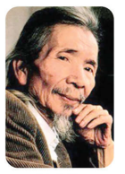  - Giới thiệu về nhạc sĩ Văn Cao  Nhạc sĩ Văn Cao sinh năm 1923 tại Hải Phòng. Ông là một trong những cánh chim đầu đàn của nền âm nhạc mới Việt Nam. Các sáng tác của ông chủ yếu là ca khúc (khoảng 50 ca khúc), trong đó nhiều bài có giá trị nghệ thuật cao.  + Bài hát tính chất trữ tình: Thiên thai, Bến xuân, Suối mơ, Làng tôi, Ngày mùa, Mùa xuân đầu tiên,...  + Bài hát tính chất hào hùng: Tiến quân ca, Tiến về Hà Nội, Trường ca Sông Lô,...  Đặc biệt bài Tiến quân ca được nhạc sĩ sáng tác vào năm 1944 và đã được chọn làm Quốc ca của nước Việt Nam vào năm 1945. Nhạc sĩ Văn Cao mất năm 1995.  + Ông được Nhà nước truy tặng Giải thưởng Hồ Chí Minh về Văn học - Nghệ thuật năm 1996. | 4. Nhạc sĩ Văn Cao  - HS nhận biết hình ảnh nhạc sĩ Văn Cao
C. HOẠT ĐỘNG LUYỆN TẬP
a. Mục tiêu : HS luyện tập phần nội dung đã học, hát được theo cách riêng của mình.
b. Nội dung : GV luyện đọc, HS thực hiện theo
c. Sản phẩm : HS hát đúng cao độ kết hợp tiết tấu
d. Tổ chức thực hiện :
- GV nêu yêu cầu: HS hát lại bài Mùa xuân em tới trường theo nhóm.
- HS thực hiện nhiệm vụ
- GV nhận xét, chữa lỗi cho HS.
* HOẠT ĐỘNG LUYỆN TẬP CHO TRẺ KHUYẾT TẬT
- HS hát đúng lời ca bài hát kết hợp động tác cơ thể đơn giản khi hát.
D. HOẠT ĐỘNG VẬN DỤNG
a. Mục tiêu:Từ bài tập trên, học sinh vận dụng kiến thức đã học vào thực tiễn.
b. Nội dung: HS trình bày, thể hiện được tiết tấu bằng nhạc cụ gõ và động tác cơ thể.
c. Sản phẩm: Kết quả thể hiện của HS.
d. Tổ chức thực hiện:
- GV yêu cầu HS thi theo nhóm bài hát Mùa xuân em tới trường
- HS tiếp nhận nhiệm vụ, tập luyện và các nhóm trình bày trước lớp.
- GV nhận xét, đánh giá, chốt lại yêu cầu của tiết học và nhận xét giờ học.
* HƯỚNG DẪN VỀ NHÀ
+ Tập hát nhuần nhuyễn bài hát Mùa xuân em tới trường.
+ Chuẩn bị nội dung tiết học sau: Luyện đọc các nốt của hợp âm Đô trưởng; Bài đọc nhạc số 5. Hòa tấu nhạc cụ

TIẾT 21
- Đọc nhạc: Luyện đọc các nốt của hợp âm Đô trưởng;
Bài đọc nhạc số 5
- Nhạc cụ: Hoà tấu
- Trải nghiệm và khám phá
1. HOẠT ĐỘNG KHỞI ĐỘNG
a. Mục tiêu: Tạo hứng thú cho HS vào bài học và giúp HS có hiểu biết ban đầu về bài học mới.
b. Nội dung: HS quan sát GV, thực hiện theo yêu cầu
c. Sản phẩm: HS thực hiện theo yêu cầu của GV
d. Tổ chức thực hiện:
- GV cho HS nghe nhạc, yêu cầu HS hát và vỗ tay nhịp nhàng theo bài hát.
- HS chăm chú lắng nghe từng đoạn nhạc và đoán bài hát.
- GV dẫn dắt vào tiết học
2. HÌNH THÀNH KIẾN THỨC MỚI
Hoạt động 1: Đọc nhạc: Bài đọc nhạc số 5
a. Mục tiêu: Đọc đúng tên nốt, cao độ, trường độ, tiết tấu Bài đọc nhạc số 5; biết đọc nhạc kết hợp gõ đệm hoặc đánh nhịp.
b. Nội dung: HS quan sát SGK, thảo luận, trả lời câu hỏi
c. Sản phẩm: HS trình bày bài đọc nhạc số 1 kết hợp vời gõ đệm.
d. Tổ chức thực hiện:
HOẠT ĐỘNG CỦA GV VÀ HS | SẢN PHẨM CẦN ĐẠT | SẢN PHẨM CẦN ĐẠT  (TRẺ KHUYẾT TẬT)
Bước 1: Chuyển giao nhiệm vụ:  Nhiệm vụ 1: Luyện đọc các nốt của hợp âm Đô trưởng  GV hướng dẫn HS đọc bài Luyện đọc các nốt của hợp âm Đô trưởng  Nhiệm vụ 2: Bài đọc nhạc số 5  - GV giới thiệu Bài đọc nhạc số 5  - GV hướng dẫn HS tìm hiểu Bài đọc nhạc số 5:  + Có những cao độ và trường độ nào?  + Có mấy nét nhạc?  + Những ô nhịp nào ở bè 1 có nét giai điệu giống nhau?  + Bè 2 có đặc điểm gì?  + Hãy nhắc lại khái niệm về nhịp ?  - GV hướng dẫn HS luyện tập tiết tấu:  - GV hướng dẫn HS đọc từng nét nhạc kết hợp gõ phách, sau đó ghép nối các nét nhạc với nhau (bài đọc nhạc có 4 nét nhạc, mỗi nét nhạc gồm 2 ô nhịp).  -GV hướng dẫn HS đọc nhạc kết hợp gõ đệm theo nhịp.  - GV yêu cầu HS trình bày bài đọc nhạc theo tổ, nhóm, cặp, cá nhân.  Bước 2: Thực hiện nhiệm vụ:  + HS thực hiện các yêu cầu của GV  + GV quan sát, hỗ trợ, hướng dẫn HS thực hiện.  Bước 3: Báo cáo  - Gọi 1 số học sinh đại diện nhóm trình bày kết quả  - Các nhóm nhận xét  Bước 4: Kết luận  GV nhận xét và đánh giá | 1. Đọc nhạc  a. Luyện đọc các nốt của hợp âm Đô trưởng  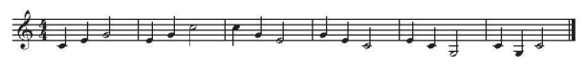  b. Bài đọc nhạc số 5  * Giới thiệu Bài đọc nhạc số 5.  - Bài đọc nhạc là đoạn nhạc của Pháp viết ở nhịp có hai bè  - Cao độ: Đô, Rê, Mi, Fa, Son, La (Son thấp)  - Trường độ: Trắng, đen.  - Bài đọc nhạc gồm 4 nét nhạc, mỗi nét nhạc gồm 2 ô nhịp.  - Nhịp 1 giống ô nhịp 2, nhịp 3 giống nhịp 4 , nhịp 5 giống nhịp 6, nhịp 7 giống nhịp 8.  - Bè 2 chỉ có một âm hình giai điệu Đô – Son – Đô được lặp đi lặp lại từ đầu đến cuối.  - Nhịp còn có kí hiệu là C: Là nhịp có 4 phách trong một ô nhịp, độ dài mỗi phách bằng một nốt đen, Phách 1 mạnh, phách 2 nhẹ, phách 3 mạnh vừa, phách 4 nhẹ.  - Gõ tiết tấu  Mẫu tiết tấu  - Trình bày bài đọc nhạc theo tổ, nhóm, cặp với các hình thức đã luyện tập. | 1. Đọc nhạc  a. Luyện đọc các nốt của hợp âm Đô trưởng  - Đọc đúng tên nốt nhạc  b. Bài đọc nhạc số 5  - Đọc đúng tên nốt nhạc bài đọc nhạc số 5
Hoạt động 2: Nhạc cụ: Hoà tấu
a. Mục tiêu: HS biết chơi được bài hòa tấu
b. Nội dung: HS luyện tập theo sự hướng dẫn của giáo viên
c. Sản phẩm: Bước đầu học sinh trình bày được bài hoà tấu kết hợp với nhạc cụ gõ
d. Tổ chức thực hiện:
HOẠT ĐỘNG CỦA GV VÀ HS | SẢN PHẨM CẦN ĐẠT | SẢN PHẨM CẦN ĐẠT  (TRẺ KHUYẾT TẬT)
Bước 1: Chuyển giao nhiệm vụ  - NV1: Yêu cầu HS tự tìm hiểu bài hoà tấu và các ngón bấm, các nhạc cụ để chơi phần bè của mình.  - NV2: Chia bè, hướng dẫn ngón bấm, cách chơi cho từng bè rồi yêu cầu HS tập chơi từng nét nhạc, sau đó ghép nối các nét nhạc với nhau.  Bước 2: Thực hiện nhiệm vụ  - HS quan sát, lắng nghe và làm theo sự hướng dẫn của giáo viên  Bước 3: Báo cáo  - Các nhóm biểu diễn hòa tấu, nhóm khác nhận xét, bổ sung kiến thức cho nhau.  Bước 4: Kết luận  GV nhận xét và đánh giá | 2. Nhạc cụ: Hoà tấu  - Thực hiện theo hướng dẫn của GV  - HS biểu diễn hoà tấu trước lớp  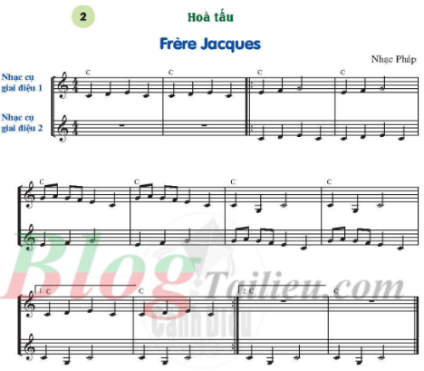 | 2. Nhạc cụ: Hoà tấu  - HS quan sát và lắng nghe
Hoạt động 3: Trải nghiệm và khám phá
a. Mục tiêu: Bước đầu biết vận dụng, sáng tạo âm nhạc thông qua các hoạt động trải nghiệm và khám phá.
b. Nội dung: HS khởi động theo sự hướng dẫn của GV
c. Sản phẩm: HS thể hiện âm hình tiết tấu bằng các động tác gõ, vỗ,... lên mặt bàn.
d. Tổ chức thực hiện:
HOẠT ĐỘNG CỦA GV VÀ HS | SẢN PHẨM CẦN ĐẠT | SẢN PHẨM CẦN ĐẠT  (TRẺ KHUYẾT TẬT)
Bước 1: Chuyển giao nhiệm vụ:  - NV1: GV hướng dẫn tìm hiểu và luyện tập theo âm hình tiết tấu  - NV2: GV hướng dẫn các mẫu động tác gõ, vỗ tay lên mặt bàn theo âm hình tiết tấu.  - NV3: Yêu cầu các nhóm trình bày kết quả của nhóm mình trước lớp, các nhóm khác nhận xét phần trình bày của các bạn  Bước 2: Thực hiện nhiệm vụ:  - HS thực hiện theo sự hướng dẫn của giáo viên  Bước 3: Báo cáo, thảo luận:  + Các nhóm báo cáo kết quả  + GV theo dõi phần trình bày và nhận xét  Bước 4: Kết luận, nhận định:  - Nhận xét, đánh giá và xếp loại cho HS. | 3. Trải nghiệm và khám phá: Thể hiện âm hình tiết tấu bằng các động tác gõ, vỗ,... lên mặt bàn  - HS gõ theo âm hình tiết tấu   | 3. Trải nghiệm và khám phá: Thể hiện âm hình tiết tấu bằng các động tác gõ, vỗ,... lên mặt bàn  - HS làm động tác đơn giản
C. HOẠT ĐỘNG LUYỆN TẬP
a. Mục tiêu : HS luyện tập, ôn lại nội dung đã học.
b. Nội dung : GV luyện đọc, HS thực hiện theo
c. Sản phẩm : HS đọc đúng quãng
d. Tổ chức thực hiện :
- GV yêu cầu HS luyện tập bài đọc nhạc số 5.
- GV yêu cầu đại diện các nhóm lên thể hiện trước.
- GV nhận xét, đánh giá kĩ thuật luyện của HS, chuẩn kiến thức.
* HOẠT ĐỘNG LUYỆN TẬP CHO TRẺ KHUYẾT TẬT
- HS đọc đúng tên nốt bài đọc nhạc số 5
D. HOẠT ĐỘNG VẬN DỤNG
a. Mục tiêu:Từ bài tập trên, học sinh vận dụng vào bài tập
b. Nội dung: HS trình bày, thể hiện âm hình tiết tấu bằng các động tác gõ, vỗ,.. lên mặt bàn.
c. Sản phẩm: Kết quả thể hiện của HS.
d. Tổ chức thực hiện:
- GV nêu yêu cầu và làm mẫu, sau đó cho HS luyện tập theo nhóm:
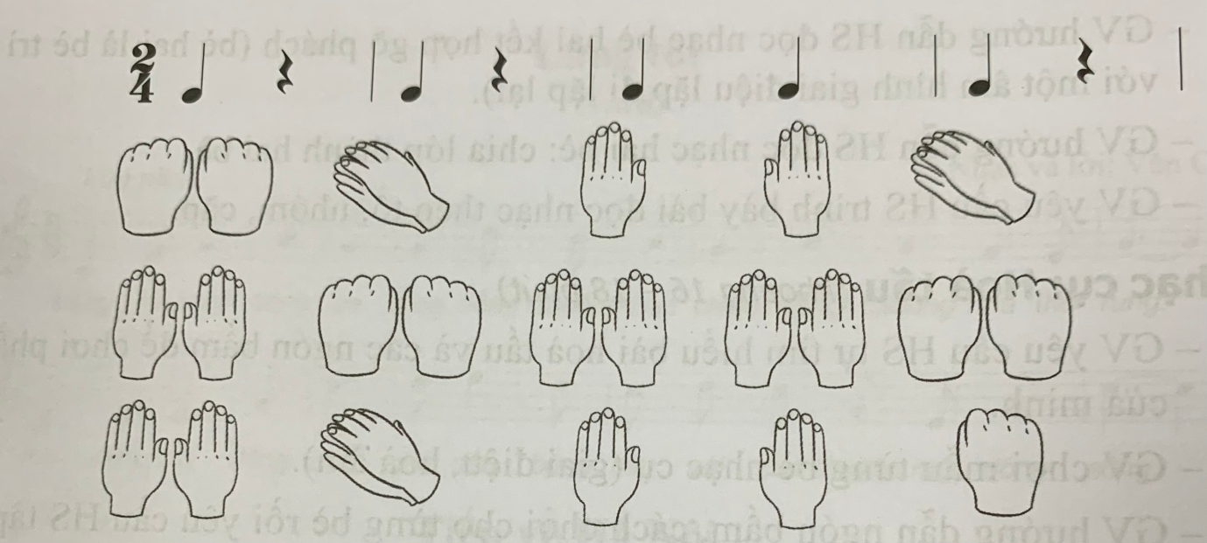
- GV yêu cầu đại diện các nhóm lên thể hiện trước.
- GV nhận xét, đánh giá kĩ thuật luyện của HS, chuẩn kiến thức.
- GV nhận xét, đánh giá, chốt lại yêu cầu của tiết học và nhận xét giờ học.
* HƯỚNG DẪN VỀ NHÀ
+ Tập hát nhuần nhuyễn bài đọc nhạc số 5
+ Luyện tập thêm bài hoà tấu với nhạc cụ giai điệu; luyện tập thêm các động tác gõ, vỗ tay lên mặt bàn để đệm cho bài hát Mùa xuân em tới trường

TIẾT 22
- Ôn tập Bài đọc nhạc số 5
- Ôn tập bài hoà tấu và bài tập tiết tấu
- Ôn tập bài Mùa xuân em tới trường.
1. HOẠT ĐỘNG KHỞI ĐỘNG
a. Mục tiêu: Tạo hứng thú cho HS và giúp HS có hiểu biết ban đầu về bài học mới
b. Nội dung: GV tổ chức trò chơi
c. Sản phẩm: HS thực hiện theo yêu cầu của GV
d. Tổ chức thực hiện:
- Giáo viên tổ chức trò chơi: Ai nhanh hơn?
- GV tùy chọn giai điệu bài hát hoặc TĐN . Giáo viên đàn nét giai điệu bài hát/TĐN sau đó đưa ra câu hỏi: Giai điệu trên thuộc bài hát/ bài TĐN nào.
- Gv dẫn dắt vào bài học
2. HÌNH THÀNH KIẾN THỨC MỚI
Hoạt động 1: Ôn tập Bài đọc nhạc số 5
a. Mục tiêu: Đọc đúng cao độ và trường độ Bài đọc nhạc số 5; biết đọc nhạc kết hợp gõ đệm theo phách hoặc đánh nhịp.
b. Nội dung: HS quan sát SGK, thảo luận, trả lời câu hỏi
c. Sản phẩm: HS trình bày Bài đọc nhạc số 5 kết hợp gõ đệm
d. Tổ chức thực hiện:
HOẠT ĐỘNG CỦA GV VÀ HS | SẢN PHẨM CẦN ĐẠT | SẢN PHẨM CẦN ĐẠT  (TRẺ KHUYẾT TẬT)
Bước 1: Chuyển giao nhiệm vụ:  NV1: Luyện đọc gam Đô trưởng  - GV sử dụng đàn lấy cao độ chuẩn rồi hướng dẫn cho HS đọc gam Đô trưởng đi lên và đi xuống theo các mẫu âm  NV2: Bài đọc nhạc số 5  - GV yêu cầu HS ôn luyện theo nhóm hoặc cá nhân.  - GV yêu cầu HS đọc nhạc kết hợp gõ phách. GV sửa những chỗ HS đọc sai (nếu có).  - GV yêu cầu HS đọc nhạc kết hợp gõ đệm theo nhịp.  - GV yêu cầu HS trình bày bài đọc nhạc theo tổ, nhóm, cặp, cá nhân.  Bước 2: Thực hiện nhiệm vụ:  + HS thực hiện các yêu cầu của GV  + GV quan sát, hỗ trợ, hướng dẫn HS thực hiện.  Bước 3: Báo cáo, thảo luận:  - Trình bày bài đọc nhạc theo tổ, nhóm, cặp, cá nhân  Bước 4: Kết luận, nhận định:  + GV nhận xét và đánh giá HS | 1: Ôn tập Bài đọc nhạc số 5  a. Luyện đọc gam Đô trưởng  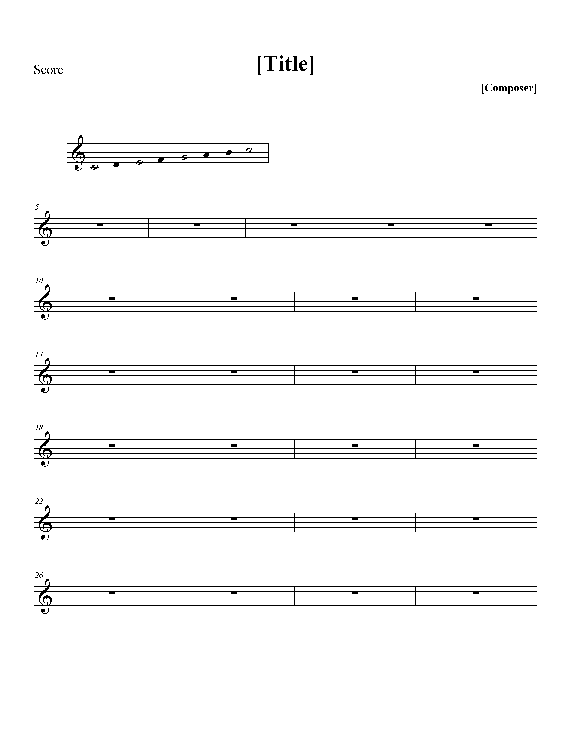  b. Ôn Bài đọc nhạc số 5  - Trình bày bài đọc nhạc theo tổ, nhóm, cặp, cá nhân | 1: Ôn tập Bài đọc nhạc số 5  a. Luyện đọc gam Đô trưởng  - HS đọc đúng tên nốt  b. Ôn Bài đọc nhạc số 5  - HS đọc đúng tên nốt nhạc bài đọc nhạc số 5
Hoạt động 2: Ôn tập bài hoà tấu và bài tiết tấu
a. Mục tiêu: Chơi thành thạo bài hoà tấu, tiết tấu cùng các bạn.
b. Nội dung: HS luyện bài hòa tấu theo hướng dẫn của giáo viên
c. Sản phẩm: HS thực hành bài hòa tấu và bài tiết tấu
d. Tổ chức thực hiện:
HOẠT ĐỘNG CỦA GV VÀ HS | SẢN PHẨM CẦN ĐẠT | SẢN PHẨM CẦN ĐẠT  (TRẺ KHUYẾT TẬT)
Bước 1: Chuyển giao nhiệm vụ  NV1: Hoà tấu  - Yêu cầu HS ôn luyện các bè theo nhóm hoặc cá nhân.  - Yêu cầu từng bè trình diễn phần bè của mình. GV sửa những chỗ HS chơi nhạc cụ chưa đúng (nếu có).  - Yêu cầu các bè cùng hoà tấu  NV2: Thể hiện tiết tấu  - Yêu cầu HS đọc âm hình tiết tấu trong kết hợp vỗ tay  - Thể hiện âm hình tiết tấu bằng các nhạc cụ gõ , ứng dụng đệm cho bài hát Mùa xuân em tới trường. .  Bước 2: Thực hiện nhiệm vụ  - Hoạt động nhóm theo sự hướng dẫn của giáo viên  Bước 3: Báo cáo  - Các nhóm trình bày, nhận xét cho nhau  Bước 4: Kết luận  Góp ý, nhận xét, đánh giá, xếp loại cho HS. | 2. Ôn tập bài hoà tấu và bài tiết tấu  a. Ôn tập hòa tấu  - Trình bày bài hoà tấu theo tổ, nhóm, cặp, cá nhân  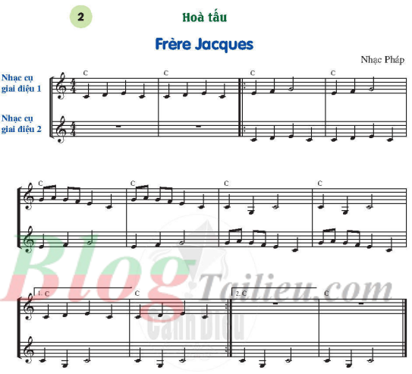  b. Thể hiện tiết tấu  - Ôn lại âm hình tiết tấu  - Thể hiện âm hình tiết tấu bằng các nhạc cụ gõ theo yêu cầu của GV. | 2. Ôn tập bài hoà tấu và bài tiết tấu  a. Ôn tập hòa tấu  - HS quan sát  b. Thể hiện tiết tấu  - HS thể hiện động tác cơ thể đơn giản
Hoạt động 3: Ôn tập bài hát Mùa xuân em tới trường.
a. Mục tiêu: Biết biểu diễn bài hát Mùa xuân em tới trường theo các hình thức khác nhau.
b. Nội dung: HS luyện tập biểu diễn bài hát theo hướng dẫn của giáo viên
c. Sản phẩm: HS trình bày bài hát theo nhiều hình thức khác nhau
d. Tổ chức thực hiện:
HOẠT ĐỘNG CỦA GV VÀ HS | SẢN PHẨM CẦN ĐẠT | SẢN PHẨM CẦN ĐẠT  (TRẺ KHUYẾT TẬT)
Bước 1: Chuyển giao nhiệm vụ  - NV1: Mở nhạc đệm và chỉ huy cho cả lớp hát từ một đến hai lần, chú ý nhắc HS thể hiện tình cảm vui tươi, trong sáng của bài hát và sửa những chỗ HS hát sai (nếu có).  - NV2: Chia nhóm, gợi ý cho HS các hình thức ôn bài hát như: hát đối đáp, gõ đệm, vận động… và yêu cầu HS luyện tập.  Bước 2: Thực hiện nhiệm vụ  - Hoạt động cá nhân, nhóm theo sự hướng dẫn của giáo viên  Bước 3: Báo cáo  - HS trình bày các nhân, nhóm, các HS khác chú ý theo dõi và nhận xét phần trình bày của các bạn  Bước 4: Kết luận  Góp ý, nhận xét, đánh giá, xếp loại cho HS. | 3. Ôn tập bài hát Mùa xuân em tới trường.  - Thảo luận, ôn tập bài hát theo nhóm với các hình thức mà GV gợi ý.  - Cả lớp hát và thể hiện đúng sắc thái tình cảm của bài hát.  - Trình bày bài hát theo tổ, nhóm, cặp, cá nhân | 3. Ôn tập bài hát Mùa xuân em tới trường.  - HS hát đúng lời ca theo tập thể
3. HOẠT ĐỘNG LUYỆN TẬP
a. Mục tiêu : Học sinh nghe, xem và cảm nhận âm nhạc
b. Nội dung : HS chơi trò chơi dưới sự hướng dẫn của giáo viên.
c. Sản phẩm : HS cảm nhận được giai điệu, hiểu nội dung và thể hiện được bài hát.
d. Tổ chức thực hiện:
- GV tổ chức trò chơi: Nghe nhạc đoán câu hát hoặc xem ảnh đoán câu hát
+ Đàn hoặc cho HS nghe giai điệu của một số câu hát trong bài hoặc cho HS xem một số bức ảnh có liên quan đến nội dung câu hát, yêu cầu HS đoán câu hát và thể hiện lại câu hát đó.
* HOẠT ĐỘNG LUYỆN TẬP CHO TRẺ KHUYẾT TẬT
- GV tổ chức trò chơi: Nghe nhạc đoán câu hát hoặc xem ảnh đoán câu hát
+ Đàn hoặc cho HS nghe giai điệu của một số câu hát trong bài hoặc cho HS xem một số bức ảnh có liên quan đến nội dung câu hát, yêu cầu HS đoán câu hát và thể hiện lại câu hát đó.
- HS chơi trò chơi dưới sự hướng dẫn của giáo viên
4. HOẠT ĐỘNG VẬN DỤNG
a. Mục tiêu : HS vận dụng- sáng tạo các hiểu biết kiến thức, kĩ năng và tích cực thể hiện bản thân trong hoạt động trình bày
b. Nội dung : HS trình bày hiểu biết
c. Sản phẩm : HS tích cực thể hiện âm nhạc, cảm thụ và trình bày hiểu biết về âm nhạc
d. Tổ chức thực hiện:
- Vận dụng, sáng tạo âm nhạc thông qua hoạt động trải nghiệm.
* HƯỚNG DẪN VỀ NHÀ
- Ôn tập lại các kiến thức đã học trong chủ đề 5
- Tiềm hiểu bài hát Những lá thuyền ước mơ

